**Рекомендации по работе с учебным пособием «Математика»**

**для IV класса учреждений общего среднего образования**

**с русским (белорусским) языком обучения**

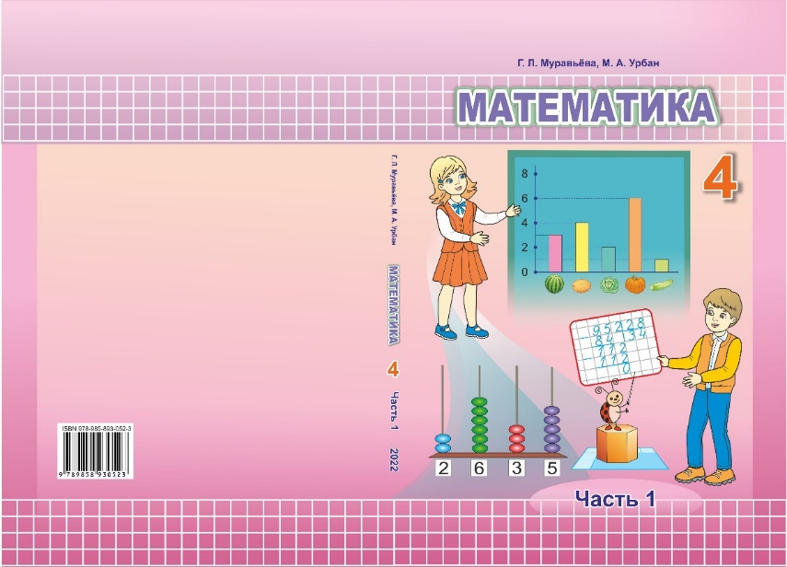К 2022/2023 учебному году подготовлено учебное пособие по учебному предмету «Математика» в двух частях для четвертого класса:

*Муравьёва, Г.Л. Математика : учеб. пособие для 4-го кл. учреждений общ. сред. образования с рус. яз. обучения : в 2 ч. / Г.Л. Муравьева, М.А. Урбан. – Минск : Нац. ин-т образования, 2022.*

*Мураўёва, Г.Л. Матэматыка : вучэб. дапаможнiк для 4-га кл. устаноў агул. сярэд. адукацыi з бел. мовай навучання : у 2 ч. / Г.Л. Мураўёва, М.А. Урбан. – Мiнск : Нац. iн-т адукацыi, 2022.*

Авторы учебного пособия – заведующий кафедрой естественнонаучных дисциплин учреждения образования «Белорусский государственный педагогический университет имени Максима Танка», кандидат педагогических наук, доцент Г. Л. Муравьева; профессор кафедры естественнонаучных дисциплин учреждения образования «Белорусский государственный педагогический университет имени Максима Танка», доктор педагогических наук, доцент М. А. Урбан.

По учебному предмету «Математика» для четвертого класса в соответствии с учебной программой разработан учебно-методический комплекс. В нем реализована концепция начального обучения математике с использованием метода учебного моделирования. В соответствии с концепцией большинство изучаемых понятий усваивается учащимися в процессе активной и целенаправленной работы с учебными моделями математических понятий и способов действий. Учебная модель – это особый вид модели, который используется учащимися в процессе обучения с целью усвоения изучаемого учебного материала. В учебной модели существенные характеристики изучаемого понятия или способа действий могут представляться с помощью рисунков, слов, знаков, математических символов.

В учебном пособии по математике для четвертого класса продолжают использоваться виды учебных моделей, с которыми учащиеся познакомились ранее: предметные, схематические, словесные, математические.

Предметные модели фиксируют существенные характеристики понятия или способа действия с помощью реальных предметов или их изображений. Пример предметной модели из учебного пособия для четвертого класса приведен на рисунке 1.

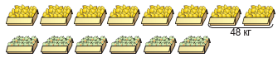

*Рисунок 1. Предметная модель к задаче на нахождение неизвестного по двум разностям*

В сравнении с предыдущими годами обучения, в учебном пособии для четвертого класса предметные модели используются реже, чем в учебных пособиях для первого, второго и третьего классов.

Схематические модели, или схемы, представляют существенные характеристики изучаемого понятия или способа действия с помощью схематических чертежей и иллюстраций. Примеры схематических моделей (схем) приведены на рисунке 2.

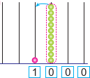 

*а б*

*Рисунок 2. Схематические модели, применяемые в процессе изучения чисел (а) и решения текстовых задач (б)*

Особым видом схематических моделей являются граф-схемы решения задачи. В них отражена логика поиска способа решения составной задачи аналитическим или синтетическим методом. При объяснении задачи нового типа в учебном пособии предлагается схема синтетического метода поиска решения, который учителя часто называют «метод беседы от данных задачи к ее вопросу». Пример такой граф-схемы приведен на рисунке 3.

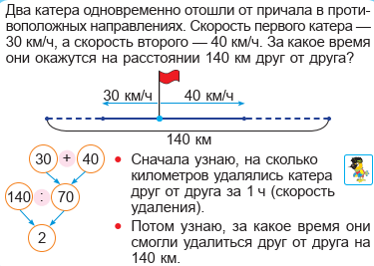

*Рисунок 3. Граф-схема синтетического метода поиска решения составной задачи*

Учащимся также полезно предлагать граф-схемы аналитического метода поиска решения («метод беседы от вопроса задачи к ее данным»). Пример такой граф-схемы приведен на рисунке 4.

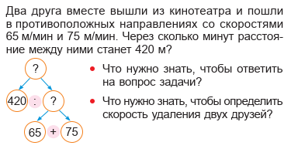

*Рисунок 4. Граф-схема аналитического метода поиска решения составной задачи*

Новым видом схематических моделей в четвертом классе являются диаграммы. С помощью диаграмм можно наглядно показывать количественные данные. Пример диаграммы приведен на рисунке 5.

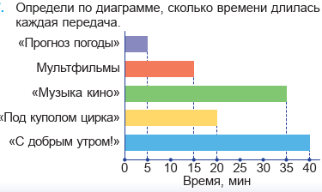

*Рисунок 5. Пример диаграммы*

Словесные модели передают сущность изучаемых понятий или способов действий на естественном языке (словесные формулировки правил и алгоритмов вычислений, краткая запись текста задачи и др.). Пример словесной модели в виде краткой записи задачи в таблице приведен на рисунке 6, а в виде словесной формулировки правила деления числа на произведение – на рисунке 7.

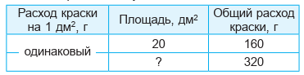

*Рисунок 6. Словесная модель (краткая запись в виде таблицы) текстовой задачи на нахождение четвертого пропорционального*



*Рисунок 7. Словесная модель в виде формулировки правила деления числа на произведение*

Математические модели построены с помощью математической символики (цифры, буквы, знаки, скобки). Примеры математических моделей (выражение и равенство) показаны на рисунке 8.

 



*Рисунок 8. Примеры математических моделей*

Комментарии по использованию учебных моделей будут предложены в учебно-методическом пособии для учителей «Математика в 4 классе».

Учебное пособие содержит материалы для проведения 140 учебных занятий по математике в четвертом классе и состоит из пяти разделов, соответствующих учебной программе учебного предмета «Математика»:

* повторение материала, изученного в третьем классе;
* многозначные числа от 1000 до 1 000 000;
* сложение и вычитание
* умножение и деление
* повторение материала, изученного в четвертом классе.

В каждом разделе учебного пособия комплексно решаются задачи изучения арифметического и геометрического материала, величин и элементов алгебры. Ведущее место в каждом разделе отводится изучению арифметического материала (числа и арифметические действия над ними, решение текстовых задач). Изложение геометрического и алгебраического материала в учебном пособии носит пропедевтический характер. Пример использования на одном уроке заданий по всем содержательным линиям (арифметический материал, величины и их измерение, геометрический материал, алгебраический материал) в учебном пособии показан на рисунке 9.

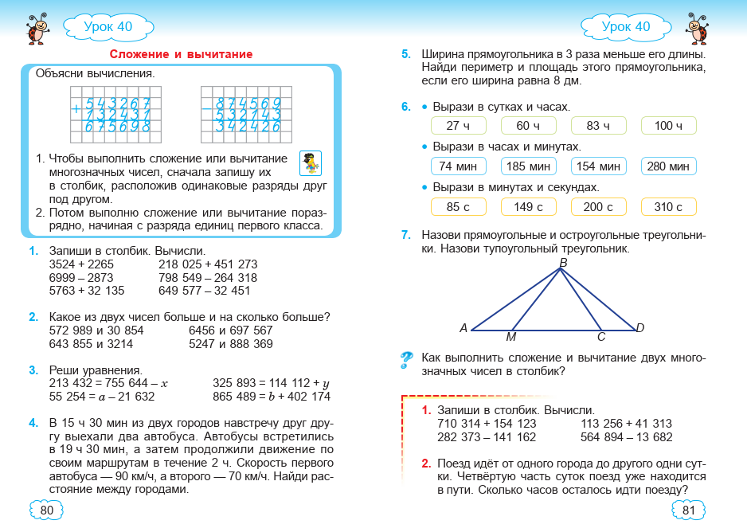

*Рисунок 9. Пример урока из учебного пособия*

Для воспитания самостоятельности учащихся в учебном процессе и методической комфортности учителя в пособии по математике для четвертого класса предлагается аппарат организации усвоения учебного материала. С учетом возрастных особенностей учащихся в пособии используется небольшое количество символов.

В учебном пособии используются следующие условные обозначения (рисунок 10):

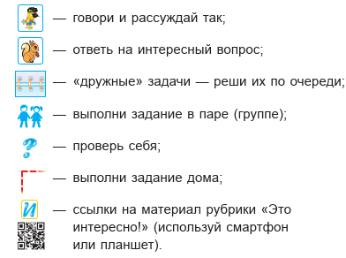

*Рисунок 10. Условные обозначения, используемые в учебном пособии*

Символом  обозначены способы чтения математических записей и рассуждений при вычислениях и решении текстовых задач. Пример использования символа приведен на рисунке 11.

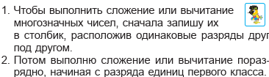

*Рисунок 11. Пример использования символа «Говори и рассуждай так»*

Символ  обозначает дополнительный вопрос к уже выполненному заданию. Поиск ответа на этот вопрос требует применения способов учебно-познавательной деятельности, сформулированных в учебной программе по математике для четвертого класса Пример подобного вопроса приведен на рисунке 12.

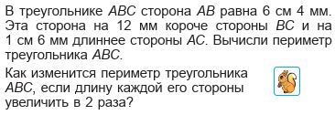

*Рисунок 12. Пример использования символа «Ответь на интересный вопрос»*

Символ обозначает пару задач, объединенных общим сюжетом, при этом ответ первой задачи часто используется для решения второй задачи. Пример дружных задач приведен на рисунке 13.

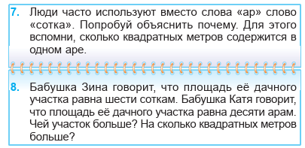

*Рисунок 13. Пример использования символа «Дружные задачи – реши их по очереди»*

*.*

Символ  обозначает задание в нестандартной форме, которое предлагается выполнить в паре или группе из 3-4 учащихся (по выбору учителя). Задания часто представляют собой небольшие проблемные ситуации, в которых оказываются персонажи учебного пособия Яна и Алесь. Учащимся предлагается помочь Яне и Алесю найти решение. В процессе групповой дискуссии при выполнении заданий учащиеся приобретают важнейшие коммуникативные навыки слушания и понимания партнера по общению, умения аргументировать свою позицию, сравнивать и оценивать высказанные идеи, приходить к общему решению. Пример такого задания приведен на рисунке 14.

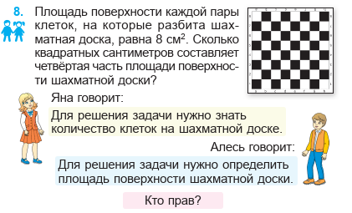

*Рисунок 14. Пример использования символа «Задание для работы в паре (группе)»*

Символ  обозначает задание, предназначенное для проверки усвоения нового учебного материала, с которым учащиеся познакомились на уроке. Задания с таким символом не предлагаются на уроках закрепления. Пример задания показан на рисунке 15.



*Рисунок 15. Пример использования символа «Проверь себя».*

Символ обозначает задания, которые предлагаются для выполнения дома. Эти задания составлялись с учетом методической целесообразности закрепления материала, изученного на данном и предыдущих уроках. Учитель вправе предложить для домашней работы и другие задания урока, если сочтет это более целесообразным для учащихся своего класса. Пример такого задания приведен на рисунке 16.

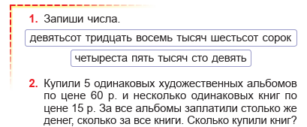

*Рисунок 16. Пример использования символа «Выполни задание дома»*

В учебном пособии для четвертого класса имеются ссылки на познавательные статьи рубрики «Это интересно». Символ  обозначает, что к данному учебному тексту предлагается познавательная статья, которую можно найти по QR-коду с помощью смартфона или планшета (рисунок 17).

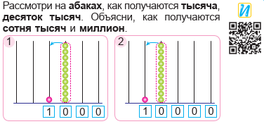

*Рисунок 17. Пример использования символа «Ссылки на материал рубрики «Это интересно»*

Для того, чтобы сформировать у учащихся умение моделировать, важно предлагать на уроках задания, направленные на последовательное формирование этого умения. Для этого в учебно-методическом комплексе по математике используется комплекс заданий, с помощью которых можно последовательно обучать учащихся моделированию изучаемых понятий и способов действий. В данном комплексе учащимся предлагается пять видов заданий:

1. задания на соотнесение учебных моделей;
2. задания на выбор учебных моделей;
3. задание на дополнение учебной модели;
4. задание на построение учебной модели;
5. задание на преобразование учебной модели.

Первый вид заданий

*Задания на соотнесение учебной модели* с реальным объектом или другими учебными моделями, построенными с помощью различных средств. При выполнении этих заданий учащиеся должны выявить инвариант, который сохраняется в каждой модели, определить, соответствует ли учебная модель реальному объекту или другой учебной модели по существенным признакам и объяснить, почему соответствие есть (или отсутствует). Примеры заданий из пособия по математике для четвертого класса приведен на рисунке 18.

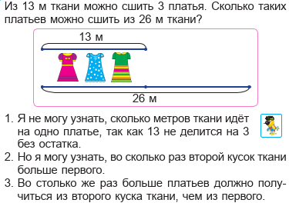

*Рисунок 18. Пример задания на соотнесение моделей*

Второй вид заданий

*Задания на выбор учебных моделей*. В этих заданиях учащимся нужно выбрать из нескольких вариантов моделей такую, которая соответствует реальному объекту или другой учебной модели по существенным характеристикам. С целью формирования репрезентационной гибкости в отдельных случаях предлагаются задания, где можно сделать не один, а несколько выборов соответствующей модели. Примеры заданий на выбор учебной модели из учебного пособия для четвертого класса приведен на рисунке 19.

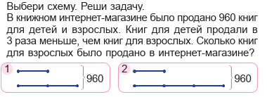

*Рисунок 19. Пример задания на выбор модели*

Третий вид заданий

*Задания на дополнение учебной модели* недостающими элементами. При выполнении задания нужно добиться соответствия дополненной модели реальному объекту или другой учебной модели по существенным признакам. Подобные задания готовят учащихся к самостоятельному построению учебной модели, поэтому количество дополнений, которые требуется выполнить, может быть различным. В одних заданиях учащимся нужно только обозначить на учебной модели искомое вопросительным знаком, а в других – внести необходимые числовые данные и обозначить искомое. Такие задания чаще предлагаются на доске или в рабочих тетрадях, так как при их выполнении учащимся нужно делать записи. Однако в учебном пособии тоже есть задания на дополнение, например, текста задачи числовыми данными таблицы, схемы или диаграммы (рисунок 20).

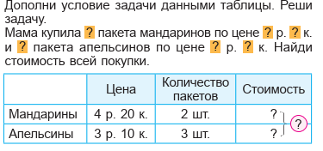

*а*

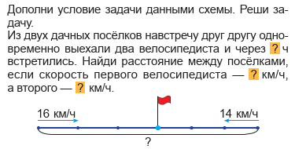

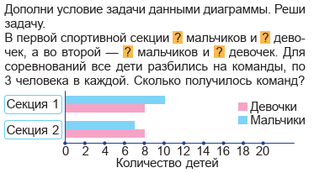

*в*

*Рисунок 20. Пример задания на дополнение текста задачи числовыми данными таблицы (а), схемы (б), диаграммы (в).*

Четвертый вид заданий

*Задания по самостоятельному построению учебной модели*, соответствующей реальному объекту или другой учебной модели. Учебная модель, которую строит учащийся, может быть выражена аналогичными или иными средствами репрезентации. Можно предложить построить схематическую модель, которая соответствует тексту задачи, или составить текст задачи, который соответствует схеме. Примеры заданий данного вида из учебного пособия для четвертого класса показаны на рисунке 21.

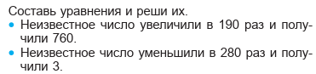

*а*

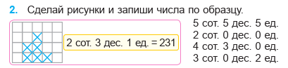

*б*

*Рисунок 21. Пример задания на составление математической модели (а) и схематической модели (б)*

Пятый вид заданий

*Задания на преобразование построенной учебной модели* с целью поиска решения задачи. При выполнении данного задания учащиеся вносят изменения в предложенную или построенную учебную модель с целью исследования решенной задачи и поиска других способов ее решения. Сначала для обучения преобразованию моделей учащимся предлагается задания на выбор модели, в которых верными являются несколько схем, несмотря на их внешние различия (рисунок 22).

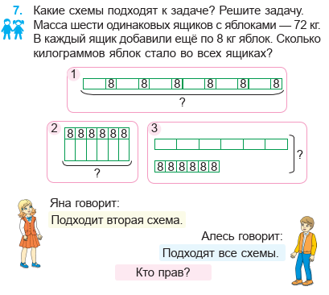

*Рисунок 22. Подготовка к заданиям на преобразование модели с помощью задания на выбор модели*

В дальнейшем при построении схем к задаче учитель вместе с учащимися упражняются в различных вариантах расположения компонентов модели, что часто позволяет найти новые способы решения задачи. Пример преобразования модели показан на рисунке 23.

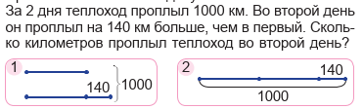

*Рисунок 23. Пример выполнения задания не преобразование модели*

Для организации когнитивной рефлексии после изучения каждого раздела учебного издания предлагаются тестовые задания рубрики «Проверь себя».

Развивающие упражнения рубрики «Задания и проекты» закладывают основы для формирования познавательной самостоятельности, показывают возможности применения математических знаний в повседневной жизни.